导语
        - 在发达和新兴经济体双引擎共同驱动下，全球经济2014年将温和改善且更加均衡。中国经济预期保持稳定增长，改革推动下投资料将放缓，但全球经济复苏有望带来出口温和增长，消费升级下消费增速稳重有升，全年GDP增长或在7.5%上下，并实现经济结构的适度调整。
        - 企业盈利增长稳定但有限、市场利率居高不下、流动性供应并不乐观等多重因素压制下，A股市场虽有估值优势，但难现显著的系统性机会。2014年将是主题投资年，但改革红利释放更多将是缓慢而长期的过程，在潜在受益行业/企业估值相对较高的背景下，政策一时的偏差或低于预期都将带来市场情绪的剧烈波动。因此，无论是主题机会演绎还是风险释放，预计都将呈现频繁、脉冲式特征，各板块间轮动亦将加快，激情与速度同时上演。
        - 基金管理人择时能力（包括大类资产配置以及主题间的灵活切换）新一年将迎来用武之地，其对超额收益贡献甚至有望整体超过选股，2014年投基选人建议以择时能力为主要参考，选择能力为辅助（不妨聚焦到少数选股能力经过长期检验的基金经理）。选产品则建议顺应主题投资年的特点，以主要投资大众消费领域产品为相对持续标的同时，依据产品设计及持仓特征主动把握主题轮动。IPO在新规下开闸，新标的、新策略以及新产品，或带给投资者些许惊喜。
发达与新兴双引擎驱动，全球经济整体温和增长
        - 2014年，预计全球经济整体温和改善，并从新兴经济体驱动转变为发达经济体和新兴经济体双引擎的驱动，增长更加均衡。国际货币基金组织（IMF）在最新发表的《世界经济展望》中预测，2013年，全球经济增长率平均为2.9%，2014年将上升到3.6%。
          - 美国经济在经过四季度初政府停摆事件短暂冲击后，重新回到温和复苏的轨道上。随着两党达成预算协议，美国经济运行的不确定性降低，预计在住房市场复苏、就业形势改善以及家庭财富增加支持私人需求持续强劲等因素驱动下，美国经济2014年将保持稳步复苏势头，全年经济增幅有望达到2.5%甚至更高（2013年预计1.5%~1.6%上下）。美联储于2014年1月开始缩减QE，一定程度上体现了政府对于经济增长的信心。而且，美联储对于退出QE的节奏保留弹性灵活性，包括不排除通过其他货币政策来进行及时且适当的对冲操作，以为经济复苏保驾护航。
          - 2013年二季度开始，欧洲经济出现筑底回升的迹象。欧盟统计局数据显示，二季度欧元区经济环比上升0.3%、三季度环比上升0.1%，在经过连续6个季度的经济萎缩后终于恢复弱增长。我们认为，随着越来越多的领域和成员国摆脱经济衰退困境，欧洲经济复苏的基础越来越广泛，配合宽松的货币政策，欧元区2014年有望彻底摆脱衰退局面，但由于成员国经济间的不平衡、高失业率等因素制约下，整体增长或较为缓慢，预计增幅在1%以内。
          - 新兴市场方面，在强劲内需、出口恢复以及支持性财政、货币和金融条件的支持下，预计新兴市场和发展中国家的经济增长将保持强劲，2014年增长有望接近5%。但是，历史经验显示，美国货币政策收紧都曾对部分新兴市场造成冲击，今年二季度末东南亚各国货币的大幅贬值以及新兴市场的暴跌仅仅是因为美联储缩减QE购债规模的预期所致。尽管QE退出采取循序渐进的方式，使得新兴经济体短期承受的压力有所缓解，但考虑到美国QE退出的必然性，新兴市场中长期看将遭受持续的资本流出冲击。因此，新兴市场和发展中国家2014年将分化，中国、俄罗斯等在改革驱动下预期增长相对乐观，巴西、印度、土耳其、南非、印度尼西亚则成为公认的五大脆弱经济体。
图表1：发达经济体经济增长预测 |  | 图表2：新兴及发展中经济体经济增长预测
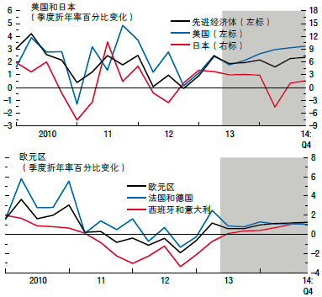 |  | 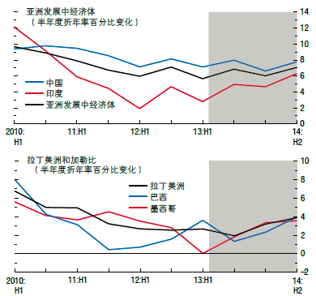
来源：凯石财富工场 IMF《世界经济展望》
中国经济增长延续稳定，兼顾改革推进风险防范
        - 如果说十八届三中全会刻画了未来五年到十年乃至更长远的经济发展方向，中央经济工作会议则明确了2014年中国经济增长的具体路径，核心为兼顾改革推进和风险防范，即坚持稳中求进工作总基调，把改革创新贯穿于经济社会发展各个领域各个环节，保持宏观经济政策连续性和稳定性，努力实现经济发展质量和效益得到提高又不会带来后遗症，促进经济持续健康发展、社会和谐稳定。综合国内外政治经济环境，预计2014年中国经济总体增长有望保持稳定，其中改革推动下投资料将放缓，但全球经济复苏有望带来出口温和增长，同时消费升级下消费增速或将稳重有升，全年GDP增长或在7.5%上下，与2013年基本持平，经济结构实现适度调整。
          - 出口有望随全球经济复苏温和增长。2013年下半年来，中国出口形势总体持续好转，尽管其中不乏人民币升值下热钱流入的因素。其中，对美欧日等发达经济体的出口呈现较为持续的增长势头，对新兴经济体出口则出现一定的分化，如对俄罗斯、巴西等总体保持增长，对其他新兴或发展中经济体则出现下滑。如前所述，在发达经济体和新兴经济体双引擎的驱动下，全球经济在2014年将整体温和改善。外部需求尤其是发达经济体需求上升，加之政府又将通过多重举措推进外贸的转型升级，因此预计2014年中国出口有望保持增长。不过，考虑到对部分新兴或发展中经济体出口的下降，以及劳动力成本上升和人民币升值的影响，出口增长预计幅度有限。
          - 改革推动下投资料将放缓。全国固定资产投资（不含农户）前11月同比增长19.9%，全年基本保持稳步回落趋势。2014年，固定资产投资增速预计将进一步小幅放缓。一方面，改革的重要目标就是要改变依靠投资和出口拉动的经济增长方式；另一方面，在地方政府财政压力、高资金成本压力、资金供给压力等综合作用，基建投资和房地产投资（新开工面积下滑也印证这一判断）预计将小幅下滑，制造业则在产能过剩和资金成本压力下预计低位徘徊；另外，尽管政府鼓励民间投资，并将一些垄断领域向民间投资开放，但真正激活民间投资尚需时日。相较而言，受益改革推动，基建投资中的棚户区改造、中西部地区铁路建设、市政基础设施（如城市管网）和地铁公共交通建设等以及服务业投资等增长有望加快或保持。
          - 低基数及消费升级促进消费稳中有升。2013年1到11月，社会消费品零售总额211320 亿元，同比增长13.0%，尽管同比略有回落，但下半年来持续增长趋势良好，且在必需消费增长稳定的同时，可选消费增长加速。其中，限制三公消费以及上半年收入增速下降，是抑制2013年消费增长的主要因素。不过，2013年相对较低的基数为2014年消费增速的提升留下了空间，同时国内外经济形势企稳及收入增速提升下消费升级（如文化娱乐、医疗保健、居住出行等），将共同促进新一年消费增速的稳中有升。
图表3：中国进出口同比增长情况 |  | 图表4：固定资产投资增长情况（累计同比）
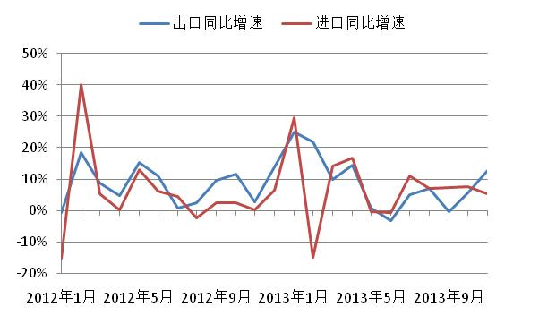 |  | 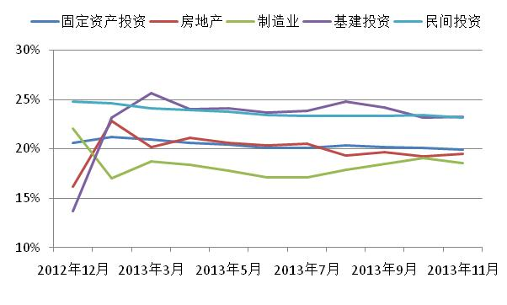
来源：凯石财富工场 wind
图表5：社会消费品零售总额增长情况 |  | 图表6：GDP增长情况
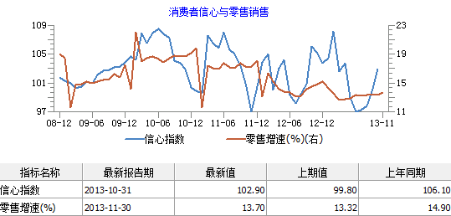 |  | 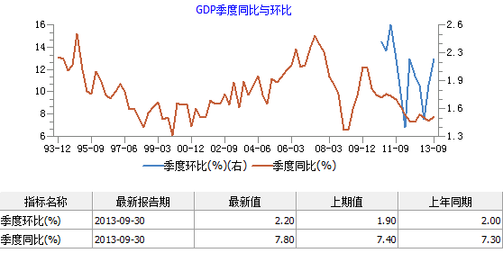
来源：凯石财富工场 wind
        - 物价方面，预计2014年以猪肉为代表的食品价格或将温和上涨（上半年更为显著），劳动力成本上升、房价上涨亦将对物价起到一定的推动作用，但在产能过剩以及需求不足的情况下，生产资料价格或将保持稳定。综合来看，预期全年CPI涨幅在3%~3.2%上下，通胀比较温和，其中上半年通胀压力高于下半年。货币政策方面，中央经济工作会议明确指出，2014年继续实施积极的财政政策和稳健的货币政策。但同时亦提到，增强调控的针对性、灵活性、前瞻性，处理好保持经济平稳较快发展、调整经济结构、管理通胀预期的关系。而且，金融风险将继续束缚着央行的手脚。因此，预计2014年整体将继续延续紧平衡的货币政策。
图表7：CPI与PPI走势情况 |  | 图表8：广义货币供应量变化情况
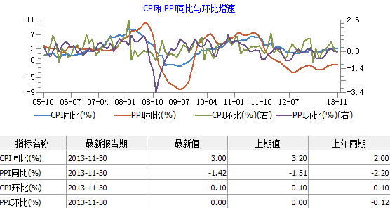 |  | 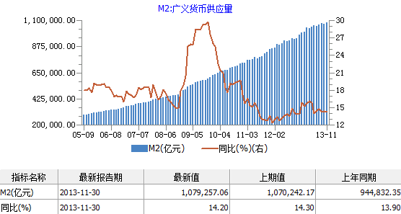
来源：凯石财富工场 wind
利率压制市场整体机会有限，主题投资年上演速度与激情
        - 在企业盈利增长稳定但有限、市场利率居高不下、流动性供应并不乐观等多重因素作用下，A股市场虽有估值优势，但在2014年预计仍难出现显著的系统性机会。当然，估值支撑下主板市场向下波动空间亦不大，上证指数预计核心波动区间在【2000~2400】。
          - 在宏观基本面总体保持平稳、经济结构适度调整的背景下，A股上市公司盈利水平预计基本稳定，目前市场一致预期2014年整体盈利增速在10%上下。
          - 无论横向还是纵向比较，A股市场尤其是主板市场的估值水平处于历史低位，但在紧平衡的货币政策以及金融机构去杠杆的背景下，市场实际利率水平或继续处于高位，主板市场的估值也将继续受到压制。另外，在创业板与主板市场估值分化严重、IPO重启且新规实施冲击成长股高估值水平的情况下，以创业板为代表的估值过高的成长股，还将面临局部的估值压力。
          - 流动性方面，考虑到紧平衡的货币政策、金融机构去杠杆、QE退出的冲击、IPO重启分流等多重因素，2014年A股市场的总体流动性供应仍难言乐观，至少上半年如此。
图表9：A股市场主要指数市盈率比较
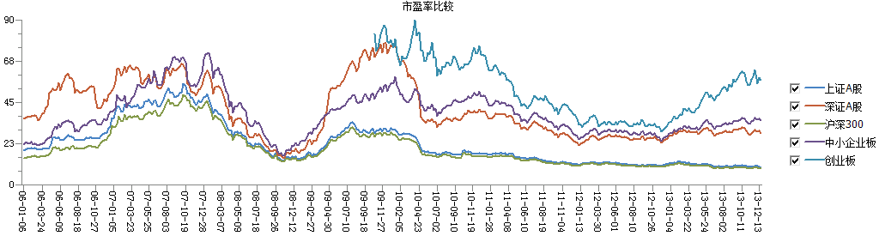
来源：凯石财富工场 wind
        - 落实改革无疑是2014年政策的着力点，改革蕴含的增长潜力，将使得相关主题投资机会活跃于全年，继续为市场输入结构性机会，如大家耳熟能详的军工安防、土地改革、金融改革、国企改革、破除垄断及资源价格改革、生态环保、自贸区等重点改革领域，2014年将是主题投资年。不过，改革并非一蹴而就，改革红利的释放更多将是缓慢而长期的过程。在相当部分被寄予厚望的受益行业/企业估值相对较高的背景下，市场氛围需要改革措施的逐步落实来维护或提升，而政策一时的偏差或低于预期都将带来市场情绪的剧烈波动，进而引起相关板块的大幅震荡。因此，市场投资主题无论是机会的演绎还是风险的释放，预计都将呈现频繁、脉冲式特征，同时各板块间的轮动亦将加快，激情与速度同时上演。
基金投资策略：择时能力迎来用武之地，主动出击把握主题轮换
        - 基金投资，无外乎为选人（即管理人的投资管理能力）或选产品。尽管2014年是主题投资年，但在速度与激情同时上演、板块内部估值分化的预期下，2013年一直沉默的择时能力（包括大类资产配置以及主题间的灵活切换）将迎来用武之地，其对超额收益的贡献将上升，甚至整体上超过选股能力的贡献。因此，2014年在选人上，我们建议以择时能力为主要参考，选择能力为辅助（不妨聚焦到少数选股能力经过长期检验的基金经理）。选产品方面，则建议顺应主题投资年的特点，在以主要投资大众消费品领域产品为相对持续的标的同时，依据基金产品设计及持仓特征主动把握主题轮动，同样需要灵活性。IPO在新规下开闸，新标的、新策略以及新产品，或带给投资者些许惊喜。
灵活择时操作“增强”收益，选股考验本事而非“胆识”
        - 市场不仅有风格的轮换，基金投资管理能力对超额收益的贡献亦存在轮换。观察过往七年影响基金间业绩差异化的因素看到：2007年～2008年的单边上涨/下跌行情中，大类资产配置是主导因素，仓位基本决定成败；2009年取而代之的是行业配置选择，从上半年的周期性行业到下半年的稳定增长行业，把握行业转换结构的基金产品胜出；2010年主导因素进一步转换为选股能力，并演绎的淋漓尽致；2011年~2012年资产配置再度成为基金间业绩差异的主要因素；2013年以创业板为代表成长股呈现鸡犬升天的格局，基金经理的选股能力甚至“胆识”再度成为基金间业绩差异的主要因素。
        - 如上所述，2014年作为主题投资年，市场投资主题无论是机会的演绎还是风险的释放，预计都将呈现频繁、脉冲式特征，同时各板块间轮动亦将加快。另外，债市持续调整、收益率处于高位的情况下，2014年资本市场或出现一两波大类资产配置机会。在此背景下，基金经理的择时操作将将迎来用武之地，无论是股债间的大类资产配置，还是针对改革相关板块的灵活配置轮换，都将成为基金获取超额收益的重要方式。
        - 相对而言，随着股价高涨后估值水平的高企，以及时间推移下伪成长股逐步露出狐狸尾巴，成长股或者说主题投资内部行情将分化。在此背景下，大小盘股间的风格轮换也将随之让位于业绩增长，只有真正具有良好业绩及估值的个股才具有进一步创新高的机会。这将对基金经理真正的选股能力提出严峻考验，靠“胆识”过日子的时代一去不复返。
        - 因此，在基金经理选股能力和择时能力的两件武器选择上，从整个行业角度出发，2014年我们首选择时能力，将选股能力为辅助。我们通过量化方式，对基金经理的主动择时操作的效果（依据市场变化灵活调整组合贝塔值的效果）进行比较。结果显示，下述基金经理表现出相对优势的择时操作能力，其管理的基金产品值得重点关注。
图表10：基金投资管理能力对业绩贡献变化 |  | 图表11：主动择时操作效果突出基金经理及管理产品
 |  | 基金经理 | 管理产品
 |  | 陈军 | 中银中国混合、中银收益混合、中银美丽中国股票
 |  | 陈勤 | 嘉实服务增值行业混合、嘉实价值优势股票
 |  | 陈少平 | 泰达宏利中小盘股票
 |  | 何云峰 | 易方达积极成长混合
 |  | 李洪雨 | 农银策略价值股票、农银汇理大盘蓝筹股票
 |  | 齐东超 | 汇添富成长焦点股票、汇添富民营活力股票
 |  | 钱睿南 | 银河稳健混合
 |  | 邵健 | 嘉实增长混合、嘉实优质企业股票
 |  | 张晓东 | 国富弹性市值股票、国富深化价值股票
 |  | 张卓 | 鹏华普天收益混合
 |  | 周蔚文 | 中欧新趋势股票(LOF)、中欧新蓝筹混合
 |  | 注：按字母顺序排序，排名不分先后。
来源：凯石财富工场 wind
        - 至于基金经理的选股能力，并非不重要，而是把握难度大幅上升，因此在投资选择时不妨聚焦到少数选股能力经过长期检验的基金经理。通过量化方式对基金经理过往长期持续的选股效果（剔除基金产品设计的因素）进行比较显示，曹剑飞（农银汇理）、陈扬帆（兴业全球）、冯波（）、傅鹏博（兴业全球）、顾耀强（汇添富）、刘明月（广发）、王鹏辉（景顺长城）、严鸿宴（华夏）、张玮（国泰）、朱纪刚（广发）等表现突出（按字母顺序排序，排名不分先后）。
        - 另外，历史数据显示，对于同样的管理人，在热点切换频繁环境中，资产管理规模相对较小的中小型基金具有“灵活”优势。因此，在关注管理人投资管理能力的同时，优选其所管理的规模中小基金，可以有助管理人更好的发挥投资管理能力，起到锦上添花的作用。
主动把握基金投资风格，兼顾大众消费改革主题
        - 基于基金产品特征进行投资选择，建议顺应主题投资年的特点，在以主要投资大众消费品领域产品为相对持续的标的同时，依据基金产品设计及持仓特征主动把握主题轮动。与选人思路一致的是，主动操作同样需要灵活性。
          - 从盈利增长角度，与2013年以电力、钢铁、石化、地产、可选消费等行业拉动上市公司整体的盈利增长不同，2014年大众消费品（如农业、医药、食品饮料等）以及部分制造业（如家电等）有望恢复增长。而且，在景气度回升的同时，上述行业的估值处于相对合理水平。因此，从持续配置甚至略带防御色彩角度考虑，重点投资上述领域的基金产品可持续关注，具体如汇添富医药保健、易方达科汇、中银中国精选、嘉实主题精选、兴全社会责任、嘉实增长、国富深化价值、广发策略优选、大摩消费领航、富国天合稳健优选等等。
          - 从改革主题角度出发，我们结合三季报披露的基金持仓情况，筛选出在国家安全、土地改革、生态文明、金融改革、人口政策、文化体制等六大领域进行侧重配置投资的基金产品，供短期投资及进行主题轮换参考。需要强调的是，该统计是根据基金三季度的持仓情况得出，具有时滞性，需根据行业信息披露进行及时动态调整。
图表12：各主要改革相关主题及关联基金（数据来源：基金三季报）
改革主题 | 相关基金产品
国家安全 | 华宝成长、国泰金牛、上投内需、景顺蓝筹、泰达宏利、广发核心、银河创新、信诚机遇、交银制造、金鹰领先
土地改革 | 中欧盛世、新华消费、华商领先、宝盈资源、银河蓝筹、海富通国策
生态文明 | 中欧盛世、新华消费、华商领先、宝盈资源、银河蓝筹、海富通国策
金融改革 | 华商领先、景顺蓝筹、万家精选、银河创新、国泰策略、大摩成长
人口政策 | 国泰金鼎、工银成长、华夏复兴、中海蓝筹、上投双息、银华优质、融通医疗、天治创新、汇丰科技
文化体制 | 兴全轻资、农银消费、华富竞争力、华夏经典、银河创新、金鹰领先、国联安优选、华商价值
来源：凯石财富工场 国金证券研究所
IPO注入新意，产品策略或有惊喜
        - IPO在新规下预计2014年一季度开闸。新投资标的的上市将为市场输入新的投资选择，大量新公司尤其是那些当前盈利不佳但商业模式创新公司的涌入，将对资产管理机构的辨别能力提出考验，自然也蕴含着丰富的投资机会。而且，新的上市规则、网上网下申购规则、上市首日交易规则，在提升基金参与新股投资的优势同时，也为基金等资产管理机构带来新的投资操作策略，相应的资产管理机构也会针对性的开发出新产品。无论是新标的、新策略还是新产品，不排除带给投资者些许惊喜的可能。

特别声明：
本报告中的所有内容版权均属上海凯石财富投资管理有限公司（以下简称“本公司”），未经本公司事先书面授权，不得以任何方式修改、发送或者复制本报告及其所包含的材料、内容。所有本报告中使用的商标、服务标记及标记均为本公司的商标、服务标记及标记。如欲引用或转载本文内容，务必联络本公司研究中心并获得许可，并需注明出处为上海凯石财富投资有限公司研究中心，且不得对本文进行任何有悖原意的引用和删改。
本报告是基于已公开信息撰写，其所载资料的来源及观点的出处均被本公司认为可靠，但本公司不保证其准确性或完整性。本报告所载的资料、意见及推测反映本公司于最初发布此报告日期当日的判断，其所指的基金或者其他理财产品的价格、价值及投资收入可能会波动，在不同时期，本公司可发出与本报告所载资料、意见及推测不一致的报告。
本报告所载的除法律或规则规定必须承担的责任外，本公司不对因使用此报告的材料而引致的损失负任何责任。本报告不构成私人咨询建议，也没有考虑到个别客户特殊的投资目标、财务状况或需要。本报告所载的资料、工具、意见及推测只提供给客户做参考之用，并未作为或被是为出售或购买其他投资标的邀请或向他人做出邀请。

